Hagmans VM Tips
Administratörs- och Användarmanual: VM 2026 Tips v 1.0
Denna applikation automatiserar poängräkning och tabellgenerering för VM. Som administratör sätter du upp ramverket (lag, grupper, matcher, slutspel och poäng), vilket i sin tur genererar tipsarens vy.
URL: https://vmem-spelet.vercel.app/login

1. Introduktion & Inloggning
Appen löser logiken kring poäng baserat på odds/viktning och hanterar slutspelsträdets struktur. Administratören matar in resultat, och systemet sköter resten.
- Ny användare: Klicka på ”Inget konto? Skapa ett här.”
  - Lägg till användarnamn (visas i leaderboard), mejl och lösenord
  - 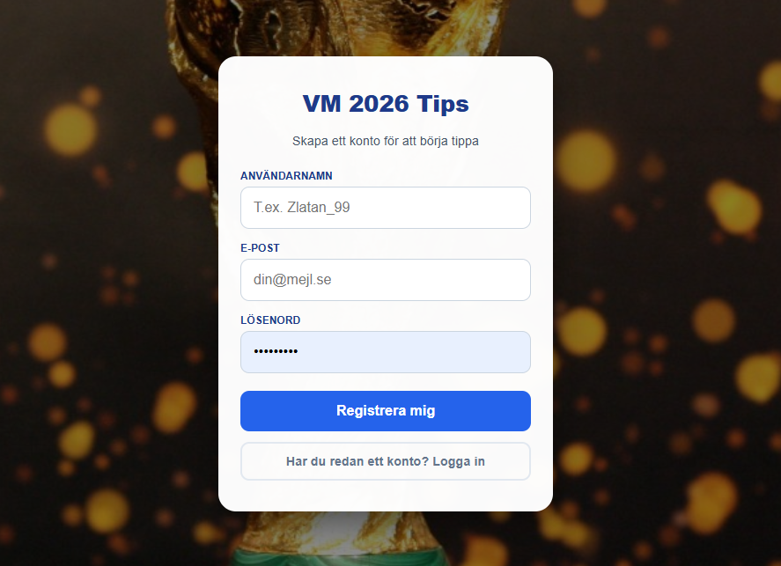
- Logga in: Använd din e-post och ditt lösenord.
  - 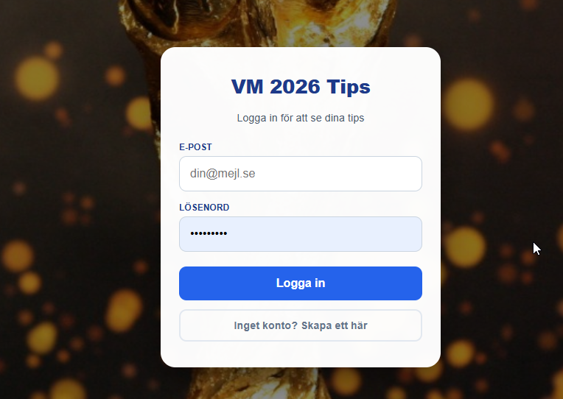
- Behörighet: Om ditt konto har admin-status ser du länken ⚙️ Admin i sidhuvudet.
- Tipsarena/Landningasida: Tipsarena för utfyllande av eget tips. Denna sida, Rank (Leaderboard) och Alla tips (andra inskickade tips) är mobilanpassade (läsbara – gränssnittet kan nog förbättras) och kan fint uppdateras via mobiltelefon.
- För att köra detta som en app så lägger tipsaren bara in ovanståend URL på mobilens nätläsare och väljer sedan ”Lägg till på hemskärm” eller likn. beroende på vilken typ av telefon man har.
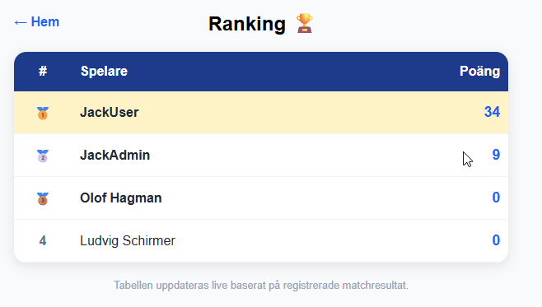
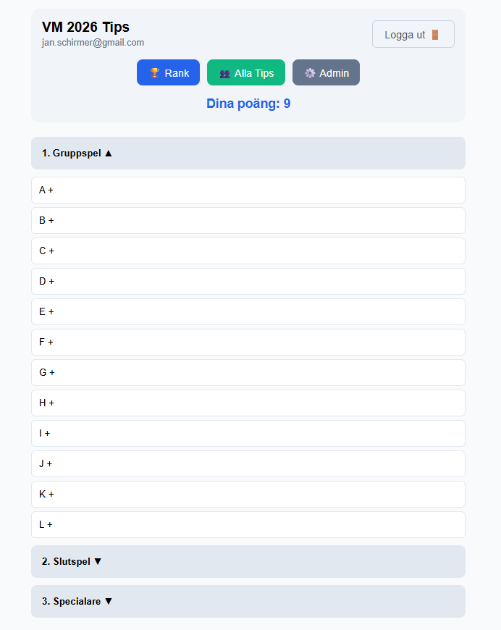
Tipsarena Leaderboard
Se för övrigt kap. 4 för Tipsarens instruktioner. Tipsaren ser bara dessa sidor och har inte länken till ”Admin” från Tipsarenan

2. Administratörsmanual: Steg-för-steg
Följ dessa steg i ordning för att sätta upp ett nytt mästerskap från scratch. Sidan är INTE mobilanpassad pga. alla val som måste göras. Dvs. enklast här är att göra detta från Mac/PC då det också bara görs en gång.
Steg 1: Gruppspelet: Grupper och Lag (Grundlagret) och Matcher
Allt börjar här. Utan lag kan inga matcher skapas.
- Navigera till Admin-sidan från Tipsarena genom att klicka på Admin knappen
- Lägg till lag: Ange lagets ID (3 bokstäver, tex ”SWE”), lagnamn och grupptillhörighet (t.ex. "Grupp A" eller bara ”A”). Lösninge grupperar automatisk från ditt val som gruppnamn. Varje unika gruppnamn skapar en ny grupp.
  - Bygg upp grundstrukturen med alla grupper och lag först.
- Lägg in matcher för varje grupp: Här är det viktig att lägga in i kronologisk ordning. Match ID skapas automatisk – dvs. första matchen i grupp A får koden A1.
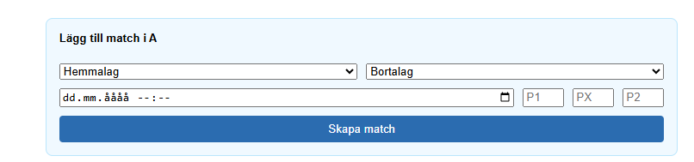
  - Välj Hemma lag och Bortalag
  - Välj datum och tid
  - Sätt poäng (odds) för 1 (P1), X (PX), och 2 (P2)
  - Klicka på Skapa match.
  - Repetera tills att alla gruppspelsmatcher ligger inne och gå till nästa.
  - PS: Alla matcher ligger inne, men poäng saknas och måste fyllas ut. (Klicka på ”pennan” bredvid varje match och lägg till)
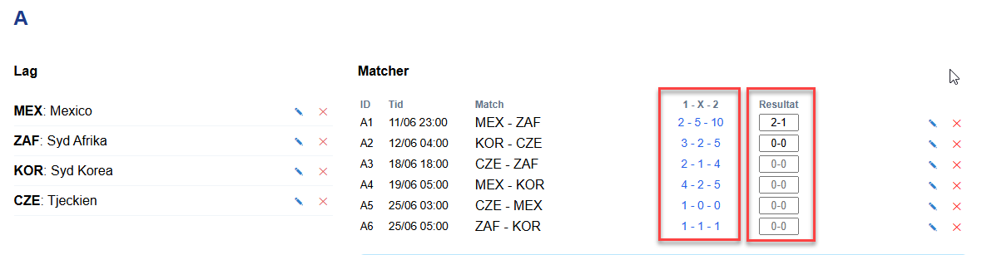
Du kan se tildelade poäng pr. match i kolumnen ”1-X-2”.
- Ändra/Radera: Vid varje lag finns knappar för att redigera namn/poäng eller radera laget helt. ”Penna” = Ändra och röd ”x” raderar lag/match.
- Registrera resultat: Denna sida används också för att registrera resultat för varje spelad match. Du ser eget input fält märkt med ”Resultat” där man helt enkelt skriver ”1-0”, ”1-1” osv. Resultatet sparas direkt när du hoppar vidare till nästa fält och poäng kommer att beräknas direkt på tipsarena för användare.
Viktigt: Gruppindelningen här styr vilka lag som visas i tabellerna för tipsarna. På Tipsarenan så ser man också en tabell under varje grupp där man kan följa med på ställningen i gruppen.
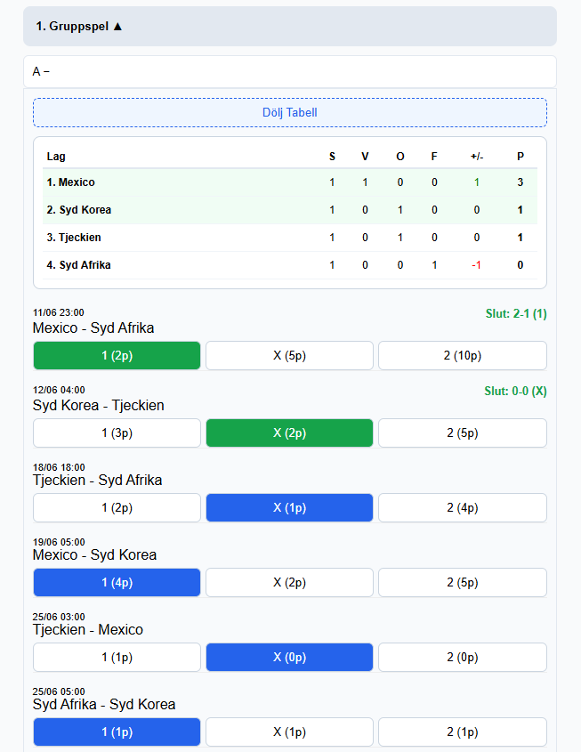
Tipsarena: grupp A med tabell

Steg 2: Slutspelssidan (Strukturen)
När du har skapat alla grupper, lag och matcher kan du navigera till Slutspelssidan
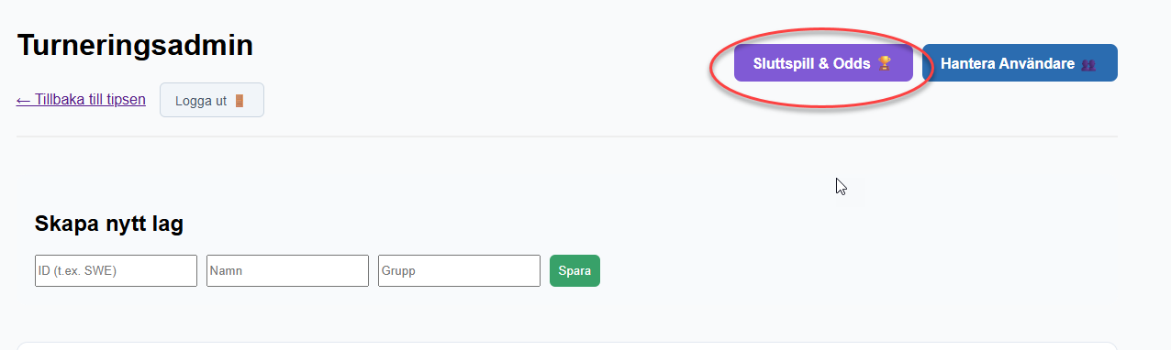
Navigation till Slutspelsväljaren (Admin)
Denna sida bygger på att lagen från Steg 1 finns tillgängliga.
- Här definierar du ramverket (vilka lag som går vidare) för slutspelet (16-dels till Final).
- Detta skapar de knappar och valmöjligheter som tipsaren ser under sin slutspelsflik i Tipsarenan.
- Slutspelspoäng: Viktigt att du uppdaterar lagets poäng om dom går till dom olika slutspelen. Alla lag måste ha poäng här innan det skickas ut till dom som ska deltaga. Tildelade poäng pr. lag/slutspelssteg visas i Tipsarenan för tipsaren. Sidan är upplagd så att samma lag kan ha olika poäng ju längre i slutspelet dom går.
- Färgkod för Admin: När du markerar ett lag som "klart" för nästa steg markeras det med Grönt. Detta är den enda färgkod du ser som administratör på denna sida.
- Sluspelsidan uppdaterar du som admin löpande allt eftersom att lag blir blir klara till slutspel. Du hakar av laget så det blir Grönt – då visas det också för tipsaren på Tipsarenan. Sidan är mobilanpassad så detta kan göras från egen mobil.

3. Hantering under pågående mästerskap
Uppdatera Gruppspelsresultat
- Leta upp matchen i Gruppspelslistan.
- Ange Resultat-text (t.ex. "1-1").
- När du klickar ut ur fältet så sparas det.
Uppdatera Avancemang i Slutspel
- När det är klart vilka lag som gått vidare (t.ex. från grupp till 16-delsfinal):
- Välj Admin/Sluttspill & Odds och markera Lag i checkbox (laget blir grönt).
- Tipsarna ser direkt om de har rätt eller fel i sitt tips.

- Användaradministration
Som admin har du möjlighet att se vem som är anmäld och vem som har skickat in. Om en användare har låst sitt tips av olyckshändelse kan admin låsa upp spelarens tips här.
- Navigera till ”Admin” (Gruppspels administration)
- Klicka på ”Hantera användare” uppe till höger.
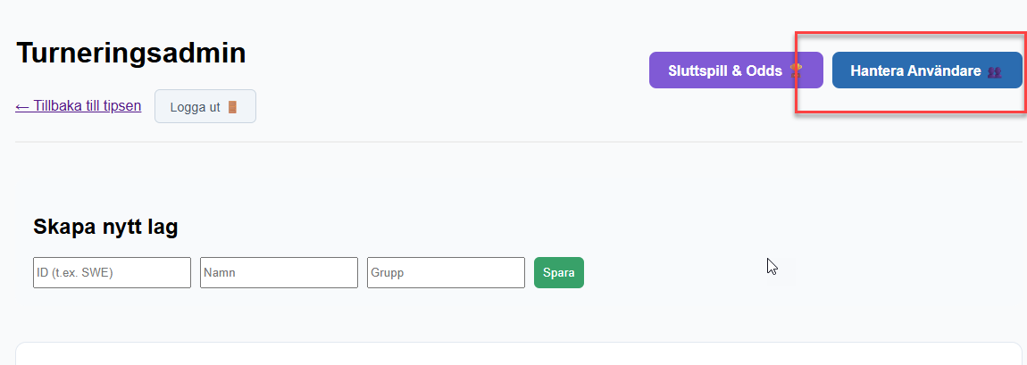
Hantera användare - navigation
- Vy för användar administration (bara Admin)
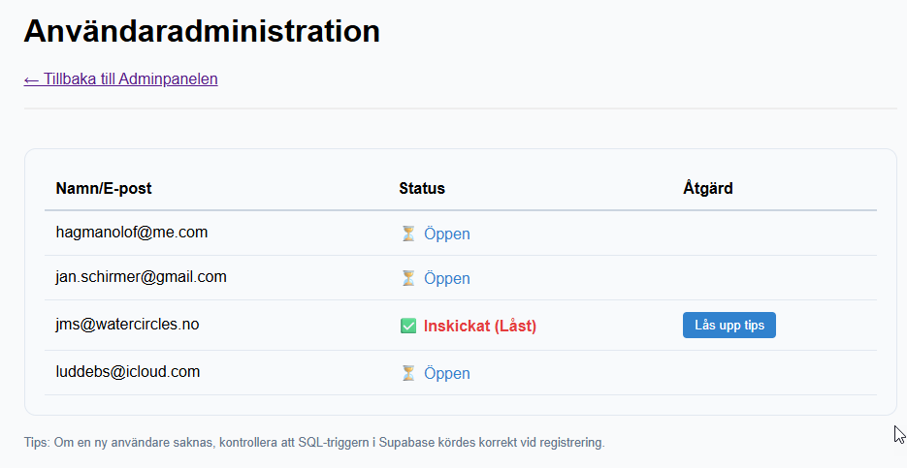

4. Tipsarens Manual (Användarguide)
Detta är vad deltagarna ser och gör i applikationen. Ramverket uppdaterar tipsarens uppnådda poäng automatisk och tipsaren kan från sin Tipsarena se uppnådda poäng live. Leaderboard uppdateras samtidigt.
Tipsarena & Funktioner
- Gruppspel: Tipsaren klickar på 1, X eller 2. Valen sparas automatiskt (Autosave) men det finns också en knapp för ”Spara” i botten som säkrar lagring om man skulle hoppa ut innan man har klickat sig vidare.
- Tabeller: Via knappen "Visa Tabell" ser tipsaren hur gruppen ser ut baserat på matcher spelade (Antal matcher spelade, Vunna, Oavgjorda, Förlust, målskillnad och poäng.
  - Denna tabell uppdateras automatisk baserat på de resultat du som admin lägger in.
- Slutspel: Tipsaren väljer lag för varje steg. Antalet val är begränsat till stegets storlek (t.ex. max 8 i kvart).
- Spara & Låsa: När allt är ifyllt måste tipsaren klicka på LÅS TIPS. Efter detta kan inga ändringar göras.
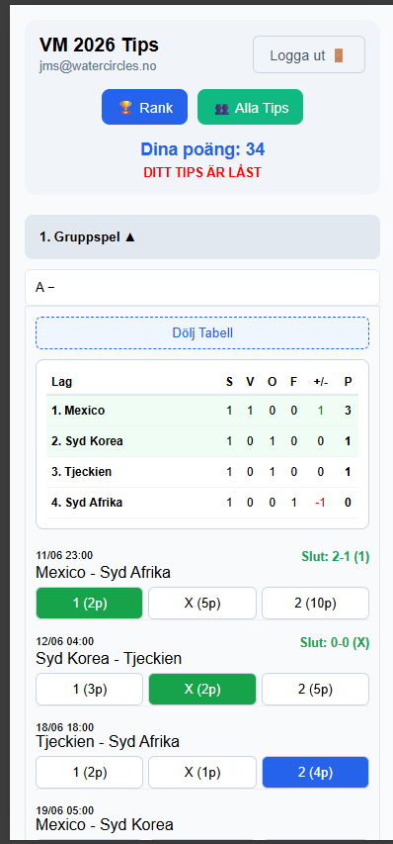
Exempel på tipsarens vy när det är låst och 2 matcher är spelade i Grupp A.

Färgkoder för Gruppspel (Rätt/Fel)
Till skillnad från administratören har tipsaren ett visuellt system för att följa sina framgångar:
- Blå: Användarens egna gjorda val (innan resultat finns).
- Grön: Korrekt tips! Administratören har lagt in ett resultat som matchar tipsarens val.
- Röd/Transparent röd: Visas om tipsaren har valt ett lag som åkt ut, eller om det rätta laget visas som referens.
Se andras tips & Leaderboard
- Leaderboard: Under "🏆 Rank" ser man poängställningen för alla deltagare.
- Andras tips: Under "👥 Alla Tips" ser man en lista på de som låst sina tips. Genom att klicka på en person ser man deras inskickade tips.
Notera: Just nu visas andras tips utan färgkoder för rätt/fel – du ser endast den statiska raden som de har tippat.
Färgkoder för slutspel
När admin har valt ett lag till slutspel från sin administrationsdel så visas detta för tipsaren under Slutspels-fanan med färgkod.
Exemplet under visar:
- Blå: Mina inskickade val
- Grön: Mitt val som är rätt (efter uppdatering av Admin)
- Röd/transparent: Inte mitt val, men gått vidare. (Fel)
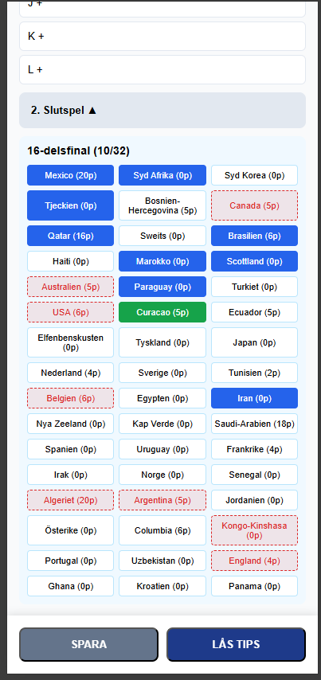

Specialare: Utslagsfrågor
Tipsaren ska också i Tipsarena besvara frågorna;
  - Vem som vinner bronsfinalen
  - Målskytt
  - Antal mål
Det ligger ingen poängberäkning på dessa fält och heller inte något automatisk kalkulation av antal mål. Dessa är som sagt utslagsfrågor och har gissat att dom gäller primärt om spelare har likt antal poäng vid avslut. Denna kan vi diskutera.
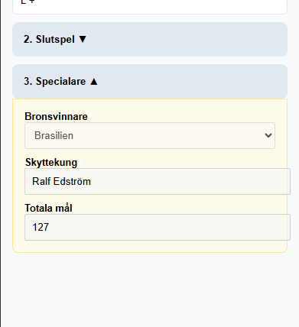
Utslagsfrågor

